Диагностическое обследование первоклассников за 1 полугодие
Русский язык
Задание 1
Цель: проверить состояние фонематического слуха, фонематического восприятия.
Инструкция: «Посмотрите на эти картинки. (Это ящик, пила, лист, лампа, гиря). Назовите каждую картинку и, если в её названии есть звук [а], поставьте около неё галочку». Например, нарисован шар. Я медленно произношу слово «шар» и слушаю, есть ли там звук «а», значит около этого рисунка я ставлю галочку (показ)».
Оценка выполнения:
0 баллов – задание не выполнено
1 балл – наличие ошибок (более одной)
2 балла – звук [а] выделен в разных позициях, но в одном случае (в слове «ящик» или «гиря») звук не был указан.
3 балла – правильное выполнение задания (отмечены все рисунки, кроме листа)
Задание 2
Цель: выявить умение проводить звуковой анализ слова с определением качества звуков в слове (гласные, твёрдые и мягкие согласные).
Инструкция: «Проведите звуковой анализ слова «яблоко». Покажите, какие в нём звуки: гласные отметьте красным цветом, твёрдые согласные – синим, а мягкие согласные – зелёным».
Оценка выполнения:
0 баллов – задание не выполнено
1 балл – наличие двух ошибок
2 балла – наличие одной ошибки
3 балла – правильное выполнение задания.
Задание 3
Цель: умение найти в слове заданный звук.
Инструкция: «Найдите и отметьте галочкой (крестиком) среди своих рисунков те, в названиях которых есть звук, с которого начинается слово «вишня». Сначала подумайте, какой это звук, назовите его, потом начинайте работать.
Оценка выполнения:
0 баллов – задание не выполнено
1 балл – наличие двух ошибок
2 балла – наличие одной ошибки
3 балла – правильное выполнение задания.
Задание 4
Цель: выявить умение сопоставлять слова по звуковому составу.
Инструкция: «Рассмотрите внимательно пары картинок: кит-кот, стол-стул, палка-полка, белка-булка. Самостоятельно назовите каждую из картинок и отметьте на схеме только те звуки, которыми эти слова различаются»
Оценка выполнения:
0 баллов – задание не выполнено
1 балл – допущено более одной ошибки
2 балла – наличие одной ошибки (не отмечены первые звуки в первой или в четвёртой паре)
3 балла – правильное выполнение задания.
Задание 5
Цель: выявить умение соотносить слово с его слогоударной схемой.
Инструкция: «Посмотрите на эти картинки, между ними изображены слоговые схемы. Назовите каждую картинку, определите, сколько слогов в каждом слове, какой слог ударный, и соедините картинку с соответствующёй слоговой схемой. Будьте внимательны, проверяйте не только количество слогов, но и ударный слог».
Оценка выполнения:
0 баллов – задание не выполнено
1 балл – наличие двух ошибок
2 балла – наличие одной ошибки
3 балла – правильное выполнение задания.
Задание 6
Цель: выяснить значение позиционного принципа русского письма – умение поставить гласную букву после твёрдого или мягкого согласного.
Инструкция: «Вы видите схемы, в которых записаны только гласные буквы. Какие же согласные звуки могут стоять перед этими буквами – твёрдые или мягкие? Подумайте и ту клеточку, где стоит знак вопроса, закрасьте синим или зелёным карандашом»
Оценка выполнения:
0 баллов – задание не выполнено
1 балл – допущено более одной ошибки
2 балла – допущена одна ошибка
3 балла – правильное выполнение задания.
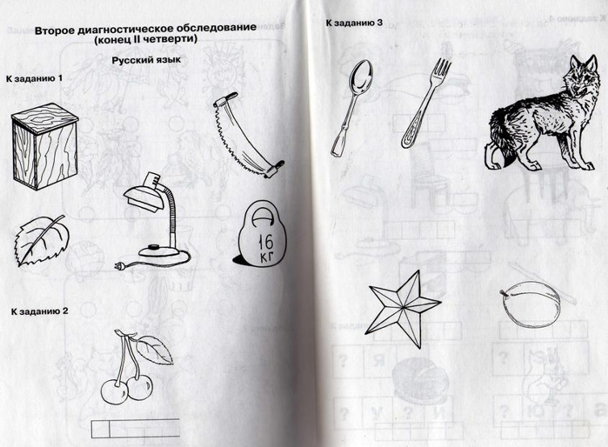
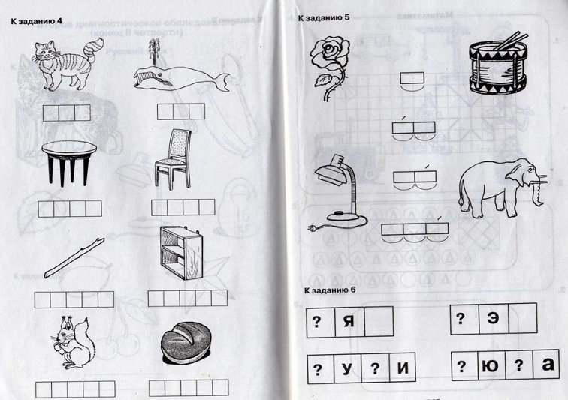

Математика
Задание 1
Цель: выявить пространственные представления учащихся; умение изобразить «точно такую же фигуру».
Инструкция: «Задание будете выполнять на клетчатой части листа. Найдите на своих листах рисунок бабочки. Справа от него расположена точка. Начните с этой точки и нарисуйте точно такую же бабочку».
Оценка выполнения:
0 баллов – задание не выполнено или изображена какая-то замкнутая линия
1 балл – нарисована бабочка, но её размеры существенно отличаются от заданных, допущены ошибки в изображении отдельных элементов
2 балла – нарисована бабочка, допущены неточности в изображении, есть ошибки в подсчёте клеток.
3 балла – задание выполнено верно
Задание 2
Цель: выявить умение находить заданную фигуру в фигурах сложной конфигурации.
Инструкция: «Найдите на своих листах этот рисунок (учитель показывает место для выполнения задания). Рассмотрите многоугольник. Справа на рисунке раскрасьте красным карандашом такие же по форме и по расположению многоугольники, как и многоугольник слева»
Оценка выполнения:
0 баллов – не приступил к выполнению задания
1 балл – задание выполнено частично (найдён только один многоугольник) или ребёнок не нашёл данный многоугольник, увидел какую-то другую фигуру и закрасил или обозначил её контур.
2 балла – найдены и закрашены не все многоугольники.
3 балла – задание выполнено верно
Задание 3
Цель: выявить умение выбрать и выполнить операцию сложения и вычитания в соответствии с правильным пониманием текста задачи; умение перейти от числа к соответствующему конечному множеству предметов (кружков, треугольников).
Инструкция: «Здесь вы будете выполнять задание 3 (учитель показывает место выполнения задания). Посмотрите на свои листы. Послушайте задание.
- Было 7 чашек. В две налили сок, а в остальные =- молоко. Сколько чашек с молоком? Нарисуйте столько кругов, сколько чашек с молоком. (Текс задачи можно повторить).
- В вазе 3 яблока и столько же груш. Сколько фруктов в вазе? Нарисуйте столько треугольников, сколько фруктов в вазе.
Оценка выполнения:
0 баллов – есть попытка решить одну задачу, но число кругов или треугольников неверно
2 балла – одна задача выполнена верно, есть попытка решить вторую задачу, но число кругов или треугольников неверно.
3 балла – задание выполнено верно
Задание 4
Цель: выявить умение проводить классификацию множества предметов и выделять признак, по которому произведена классификация.
Инструкция: «Рассмотрите рисунок (указывается рисунок к заданию). Эти игрушки нужно разложить на две полочки. Как бы вы это сделали? Подчеркните красным карандашом игрушки, которые вы положили бы на одну полочку, а синим – игрушки, которые вы положили бы на другую полочку».
Оценка выполнения:
0 баллов – не приступил к выполнению задания.
1 балл – не все предметы подчёркнуты, но есть попытки провести классификацию.
2 балла – классификация проведена, но признак связан с местоположением или количеством предметов.
3 балла – задание выполнено верно
Задание 5
Цель: выявить умение сравнивать множества по числу элементов, используя способ сравнения двух множеств (умение составлять пары «круг-треугольник»).
Инструкция: «Найдите на листке рисунок, на котором изображены круги и треугольники. Чего больше: кругов или треугольников? Если кругов, то нарисуйте рядом ещё один круг. Если треугольников, то нарисуйте ещё один треугольник»
Оценка выполнения:
0 баллов – не приступил к выполнению задания.
1 балл – сравнение проведено неверно.
2 балла – пары «круг-треугольник» составлены, но не дорисованы ни круг, ни треугольник
3 балла – задание выполнено верно
Задание 6
Цель: выявить умение анализировать условие предложенной задачи, кроме того, выясняется умение ориентироваться на заданной плоскости (левый верхний угол, правый нижний и т.п)
Инструкция: «Здесь вы будете выполнять следующие задания (указывается рамочка – место для выполнения заданий). Послушайте первое задание: «В семье четверо детей. Сестёр в этой семье столько же, сколько братьев. Сколько сестёр? Нарисуйте в левом верхнем углу рамочки столько кругов, сколько сестёр в этой семье»
Послушайте следующее задание «У Юры 3 кубика, а у Серёжи 2 кубика. На столе есть коробка, в которую умещается 4 кубика. Смогут ли мальчики уложить в эту коробку все свои кубики? Если смогут – поставь «+», если не смогут – поставь «-» в правом нижнем углу».
Оценка выполнения:
0 баллов – не приступил к выполнению задания.
1 балл – есть попытка решить одну задачу
2 балла – есть попытка решить обе задачи, но число кругов или знаки в одной из задач поставлены неверно.
3 балла – задание выполнено верно
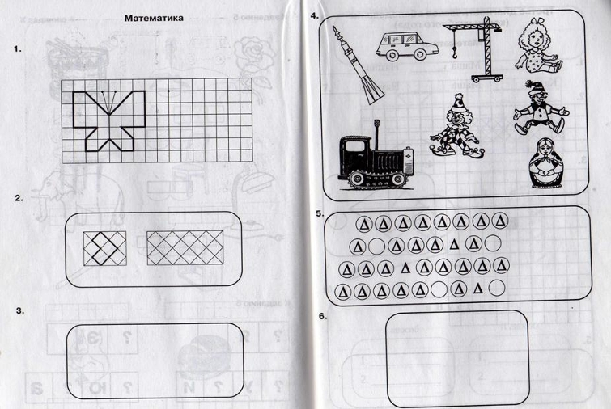
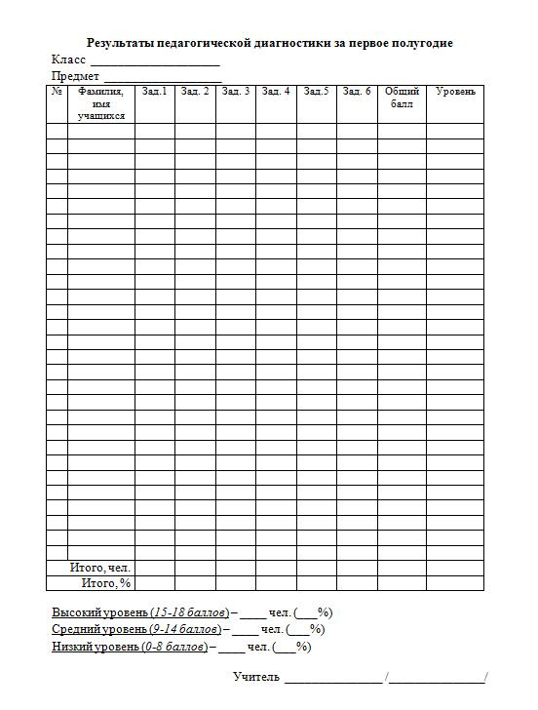
ЛИЧНОСТНЫЕ УУД
МЕТОД ОЦЕНКИ ШКОЛЬНОЙ МОТИВАЦИИ УЧАЩИХСЯ НАЧАЛЬНЫХ КЛАССОВ
Цель:
- выявление сформированности внутренней позиции школьника
- выявление мотивации учения
Оцениваемые УУД: действия, направленные на определение своего отношения к школе и школьной действительности; действия, устанавливающие смысл учения (личностные УУД: самоопределения и смыслообразования).

ВОПРОСЫ АНКЕТЫ
1. Тебе нравится в школе или не очень?
а) не очень
б) нравится
в) не нравится
2. Утром, когда ты просыпаешься, ты всегда с радостью идешь в школу или тебе часто хочется остаться дома?
а) чаще хочется остаться дома
б) бывает по-разному
в) иду с радостью
3. Если бы учитель сказал, что завтра в школу необязательно приходить всем ученикам, желающим можно остаться дома, ты пошел бы в школу или остался бы дома?
а) не знаю
б) остался бы дома
в) пошел бы в школу
4. Тебе нравится, когда у вас отменяются какие-нибудь уроки?
а) не нравится
б) бывает по-разному
в) нравится
5. Ты хотел бы, чтобы тебе не задавали домашних заданий?
а) хотел бы
б) не хотел бы
в) не знаю
6. Ты хотел бы, чтобы в школе остались одни перемены?
а) не знаю
б) не хотел бы
в) хотел бы
7. Ты часто рассказываешь о школьной жизни своим родителям?
а) часто
б) редко
в) не рассказываю
8. Ты хотел бы, чтобы у тебя был другой учитель?
а) точно не знаю
б) хотел бы
в) не хотел бы
9. У тебя много друзей в твоем классе?
а) мало
б) много
в) нет друзей
10. Тебе нравится твой класс?
а) нравится
б) не очень
в) не нравится
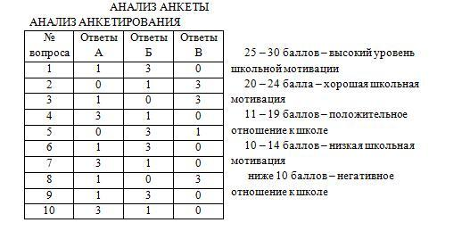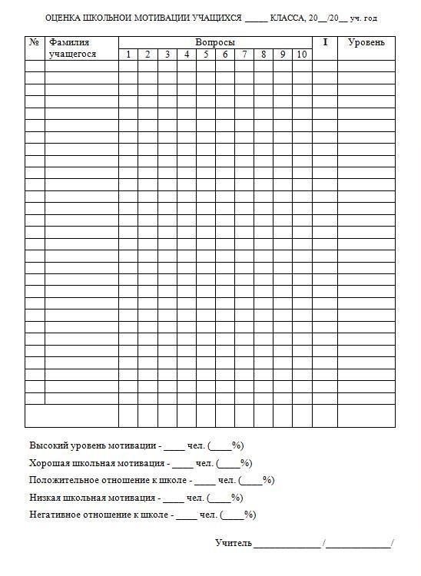
Методика «Беседа о школе»
(модифицированный вариант Т. А. Нежновой, Д. Б. Эльконина, А. Л. Венгера)
Цель: выявление сформированности внутренней позиции школьника, его мотивации учения.
Оцениваемые универсальные учебные действия: действия, направленные на определение своего отношения к поступлению в школу и школьной действительности; действия, устанавливающие смысл учения.
Возраст: 6,5 – 8 лет.
Метод оценивания: индивидуальная беседа с ребенком.
Описание оценивания: ученик должен ответить на вопросы:
1. Тебе нравится в школе?
- Что тебе в школе больше всего нравится, что для тебя самое интересное?
3. Предстань, что ты встретил малыша из детского сада. который о школе еще ничего не знает. Он тебя спрашивает: «Кто такой - хороший ученик?» Что ты ему ответишь?
4. Представь, что тебе предложили не каждый день учиться в школе, а заниматься дома с мамой и только иногда ходить и школу. Ты согласишься?
5. Представь, что есть школа А и школа Б. В школе А такое расписание уроков в 1 классе: каждый день чтение, математика, письмо и только иногда рисование, музыка, физкультура. В школе Б другое расписание — там каждый день физкультура, музыка, рисование, труд и только иногда чтение. математика, русский язык. В какой школе ты хотел бы учиться?
6. Представь, что к вам домой приехал знакомый твоих родителей. Вы с ним поздоровались, и он тебя спрашивает: Подумай. о чем он тебя может спросить.
7. Представь, что ты очень хорошо работал на уроке и учительница тебе говорит: «Саша (имя ребенка), ты сегодня очень старался, и я хочу тебя наградить за хорошую учебу. Выбери сам, что ты хочешь — шоколадку, игрушку или пятёрку в журнал».
Критерии оценивания:
- 1. Положительное отношение к школе, чувство необходимости учения, т. е. в ситуации необязательного посещения школы продолжает стремиться к занятиям специфически школьного содержания.
- 2. Проявление особого интереса к новому, собственно школьному содержанию занятий, что выражается в предпочтении уроков «школьного» типа урокам «дошкольного» типа.
- 3. Предпочтение классных коллективных занятий индивидуальные занятиям дома, социального способа оценки своих знаний (отметки) дошкольным способам поощрения (сладости, подарки) (Д.Б. Эльконин, А.Л. Венгер, 1988).
Уровни оценивания:
0 - Отрицательное отношение к школе и поступлению в нее.
1 - Положительное отношение к школе при отсутствии ориентации на содержание школьно-учебной действительности (сохранение дошкольной ориентации). Ребенок хочет пойти в школу, но при сохранении дошкольного образа жизни.
2 - Возникновение ориентации на содержательные моменты школьной действительности и образец «хорошего ученика», но при сохранении приоритета социальных аспектов школьного образа жизни по сравнению с учебными аспектами.
3 - Сочетание ориентации на социальные и собственно учебные аспекты школьной жизни.

КОММУНИКАТИВНЫЕ УУД
Коммуникативные действия, направленные
на организацию и осуществление сотрудничества (кооперацию)
Задание «Рукавички» (Г.А. Цукерман)
Оцениваемые УУД: коммуникативные действия по согласованию усилий в процессе организации и осуществления сотрудничества (кооперация)
Форма (ситуация оценивания): работа учащихся в классе парами.
Метод оценивания: наблюдение за взаимодействием и анализ результата.
Описание задания: Детям, сидящим парами, дают по одному изображению рукавички и просят украсить их так, чтобы они составили пару, т.е. были бы одинаковыми.
Инструкция: «Дети, перед Вами лежат две нарисованные рукавички и карандаши. Рукавички надо украсить так, чтобы получилась пара, - для этого они должны быть одинаковыми. Вы сами можете придумать узор, но сначала надо договориться между собой, какой узор рисовать, а потом приступать к рисованию».
Материал: Каждая пара учеников получает изображение рукавиц (на правую и левую руку) и по одинаковому набору карандашей.
Критерии оценивания:
· продуктивность совместной деятельности оценивается по степени сходства узоров на рукавичках;
· умение детей договариваться, приходить к общему решению, умение убеждать, аргументировать и т.д.;
· взаимный контроль по ходу выполнения деятельности: замечают ли дети друг у друга отступления от первоначального замысла, как на них реагируют;
· взаимопомощь по ходу рисования,
· эмоциональное отношение к совместной деятельности: позитивное (работают с удовольствием и интересом), нейтральное (взаимодействуют друг с другом в силу необходимости) или отрицательное (игнорируют друг друга, ссорятся и др.).
Показатели уровня выполнения задания:
1) низкий уровень – в узорах явно преобладают различия или вообще нет сходства; дети не пытаются договориться или не могут придти к согласию, настаивают на своем;
2) средний уровень – сходство частичное: отдельные признаки (цвет или форма некоторых деталей) совпадают, но имеются и заметные отличия;
3) высокий уровень – рукавички украшены одинаковым или весьма похожим узором; дети активно обсуждают возможный вариант узора; приходят к согласию относительно способа раскрашивания рукавичек; сравнивают способы действия и координирую их, строя совместное действие; следят за реализацией принятого замысла.
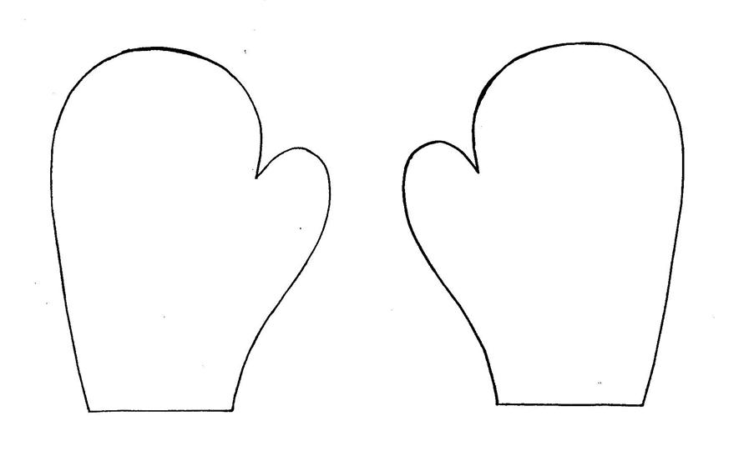

РЕГУЛЯТИВНЫЕ УУД

Методика «Кодирование»
(11-й субтест теста Д. Векслера в версии А.Ю. Панасюка)
Цель: выявление умения ребенка осуществлять кодирование с помощью символов.
Оцениваемые универсальные учебные действия: знаково-символические действия – кодирование (замещение; регулятивное действие контроля.)
Метод оценивания: индивидуальная или групповая работа с детьми.
Описание задания: ребёнку предлагается в течение 2 минут осуществить кодирование, поставив в соответствие определённому изображению условный символ. Задание предполагает тренировочный этап (введение инструкции и совместную пробу с психологом). Далее предлагается продолжить выполнение задания, не допуская ошибок и как можно быстрее.
Критерии оценивания: количество допущенных при кодировании ошибок, число дополненных знаками объектов.
Уровни сформированности действия замещения:
1. Ребенок не понимает или плохо понимает инструкции. Выполняет задание правильно на тренировочном этапе и фактически сразу же прекращает или делает много ошибок на этапе самостоятельного выполнения. Умение кодировать не сформировано.
2. Ребенок адекватно выполняет задание кодирования, но допускает достаточно много ошибок (до 25 % от выполненного объема) либо работает крайне медленно.
3. Сформированность действия кодирования (замещения). Ребенок быстро понимает инструкцию, действует адекватно. Количество ошибок незначительное.
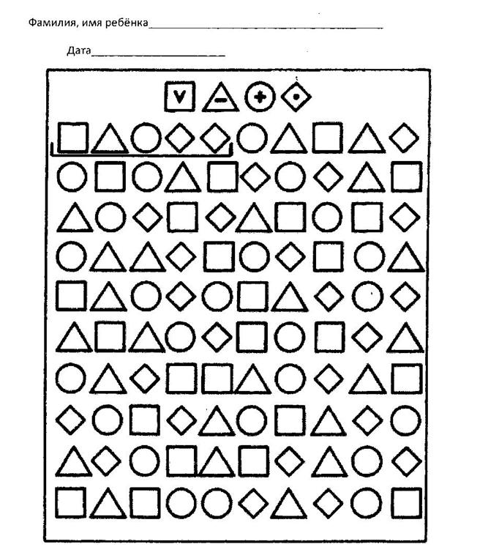 ИЗУЧЕНИЕ УРОВНЯ АДАПТАЦИИ
1 критерий – Эффективность учебной деятельности.
1 шкала – Учебная активность.
5 б. | Активно работает на уроке, часто поднимает руку и отвечает правильно.
4 б. | На уроке работает, положительные и отрицательные ответы чередует.
3 б. | Редко поднимает руку, но отвечает правильно.
2 б. | Учебная активность на уроке носит кратковременный характер, часто отвлекается, не слышит вопроса.
1 б. | Пассивен на уроке, дает отрицательные ответы или не отвечает совсем, часто отвлекается, переписывает готовое с доски.
0 б. | Учебная активность отсутствует.
2 шкала – Усвоение знаний (успеваемость).
5 б. | Правильное безошибочное выполнение заданий.
4 б. | Небольшие помарки, единичные ошибки.
3 б. | Редкие ошибки, связанные с пропуском букв и их заменой.
2 б. | Плохое усвоение материала по одному из основных предметов, обилие ошибок.
1 б. | Частые ошибки, неаккуратное выполнение заданий: много исправлений, зачеркиваний.
0 б. | Плохое усвоение программного материала по всем предметам: грубые ошибки, большое их количество.
2 критерий – Усвоение школьных норм поведения.
3 шкала – Поведение на уроке.
5 б. | Сидит спокойно, добросовестно выполняет все требования учителя.
4 б. | Выполняет требования учителя, но иногда, на короткое время отвлекается от урока.
3 б. | Изредка поворачивается, обменивается короткими репликами с товарищами.
2 б. | Часто наблюдается скованность в движениях, позе, напряженность в ответах.
1 б. | Выполняет требования учителя частично, отвлекается на посторонние занятия, вертится или постоянно разговаривает.
0 б. | Не выполняет требования учителя: большую часть урока занимается посторонними делами (преобладают игровые интересы).
4 шкала – Поведение на перемене.
5 б. | Высокая игровая активность, охотно участвует в подвижных, коллективных играх.
4 б. | Активность выражена в малой степени: предпочитает занятия в классе с кем-нибудь из ребят, чтение книг, спокойные игры.
3 б. | Активность ребенка ограничивается занятиями, связанными с подготовкой к следующему уроку (готовит учебники, тетради, моет доску, убирает класс).
2 б. | Не может найти себе занятие, переходит от одной группы к другой.
1 б. | Пассивный, движения скованные, избегает других.
0 б. | Часто нарушает нормы поведения: мешает другим детям играть, нападает на них, кричит на них, не меняет своего поведения, когда делают замечания (не владеет собой)
3 критерий – Успешность социальных контактов.
5 шкала – Взаимоотношения с одноклассниками.
5 б. | Общительный, легко контактирует с детьми.
4 б. | Малоинициативен, но легко вступает в контакт, когда к нему обращаются дети.
3 б. | Сфера общения ограничена: общается только с некоторыми ребятами.
2 б. | Предпочитает находиться рядом с детьми, но не вступает с ним в контакт.
1 б. | Замкнут, изолирован от других детей, предпочитает находиться один (другие дети равнодушны к нему).
0 б. | Проявляет негативизм по отношению к детям, постоянно ссорится и обижает, и другие дети его не любят.
6 шкала – Отношение к учителю.
5 б. | Проявляет дружелюбие по отношению к учителю, стремится понравиться ему, после урока часто подходит, общается с ним.
4 б. | Дорожит хорошим мнением учителя о себе, стремится выполнить все его требования, в случае необходимости сам обращается к нему за помощью.
3 б. | Старательно выполняет требования учителя, но за помощью чаще обращается к одноклассникам.
2 б. | Выполняет требования учителя формально, не заинтересован в общении с ним.
1 б. | Избегает контакта с учителем, при общении с ним легко смущается, говорит тихо, запинается.
0 б. | Общение с учителем приводит к отрицательным эмоциям: обижается, плачет даже при малейшем замечании.
4 критерий – Эмоциональное благополучие.
7 шкала – Эмоциональное благополучие.
5 б. | Хорошее настроение, часто смеется, улыбается.
4 б. | Спокойное эмоциональное состояние.
3 б. | Эпизодически проявляет снижение настроения.
2 б. | Отрицательные эмоции:  а) тревожность, огорчение, иногда страх;  б) обидчивость, часто ссорится с детьми, повышает голос.
1 б. | Депрессивное настроение, плач без всяких причин.
0 б. | Агрессия (вспышки гнева, злости) проявляется в отношениях с детьми (может ударить, что-то сломать, затеять драку) и в отношениях с учителем.
